**Output:-**

# **Name : Rajkumar B L**

# **Reg.No : 2047120**

# **Course : MCS 271 Data Structure (Lab 13 – B Tree)**

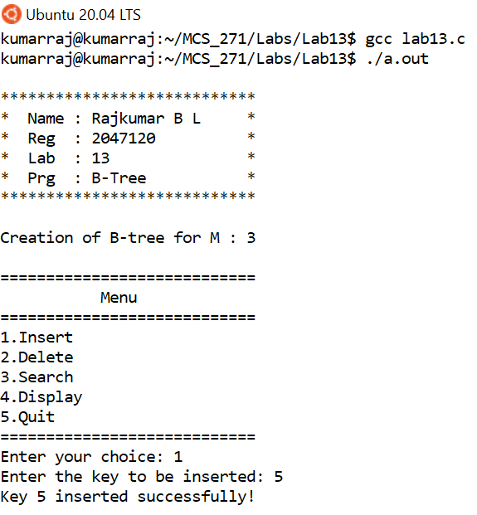

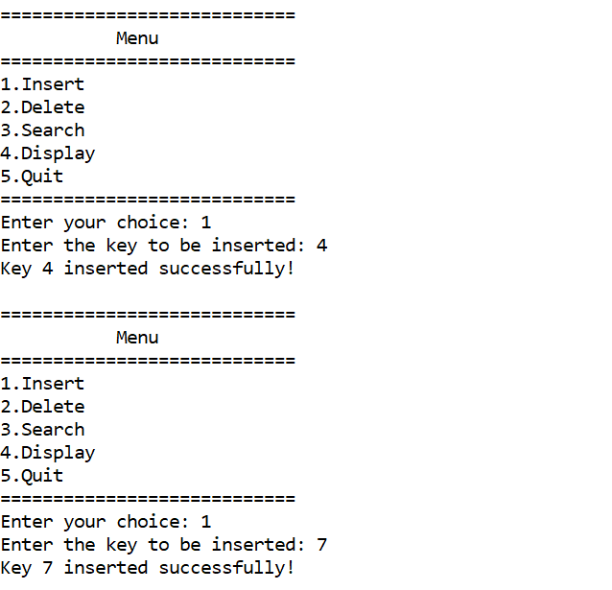

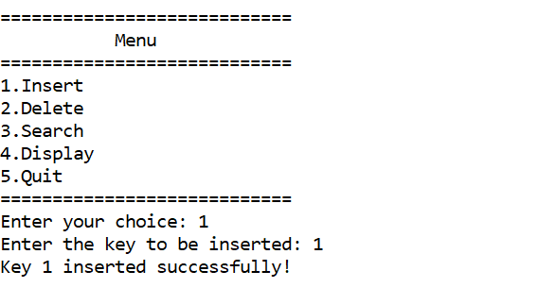

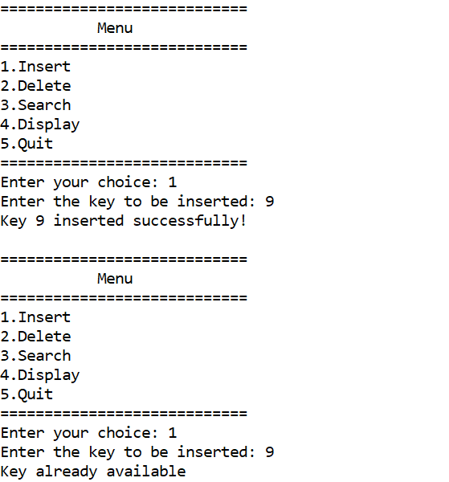

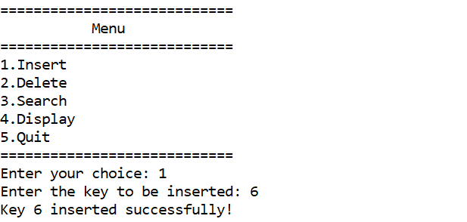

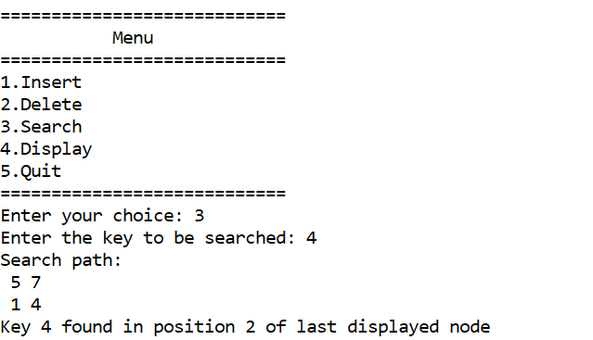

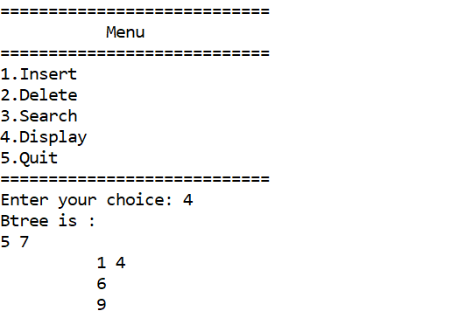

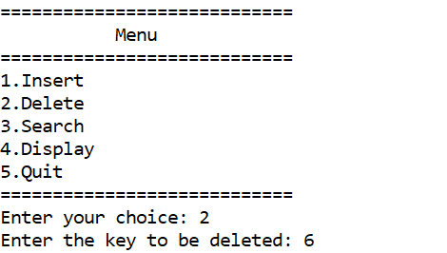

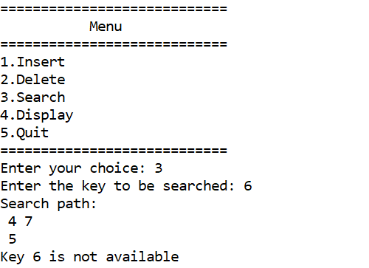

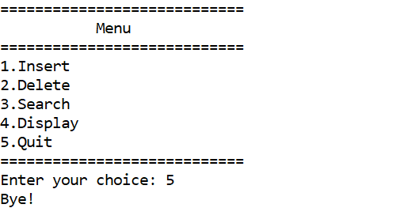

**Code:-**

/**********************

 * Name : Rajkumar B L

 * Reg  : 2047120

 * Lab  : 13

 * Program : B-Tree

 * ********************/

#include <stdio.h>

#include <stdlib.h>

#define M 3

typedef struct _node

{

    int n; /*n < M No. of keys in node will always less than order of B tree*/

    int keys[M - 1];

    struct _node *p[M]; /* (n+1 pointers will be in use) */

} node;

node *root = NULL;

typedef enum KeyStatus

{

    Duplicate,

    SearchFailure,

    Success,

    InsertIt,

    LessKeys,

} KeyStatus;

void insert(int key);

void display(node *root, int);

void DelNode(int x);

void search(int x);

KeyStatus ins(node *r, int x, int *y, node **u);

int searchPos(int x, int *key_arr, int n);

KeyStatus del(node *r, int x);

void eatline(void);

void inorder(node *ptr);

int main()

{

    printf("\n****************************\n*  Name : Rajkumar B L     *\n*  Reg  : 2047120          *\n*  Lab  : 13               *\n*  Prg  : B-Tree           *\n****************************\n\n");

    int key;

    int choice;

    printf("Creation of B-tree for M : %d\n", M);

    do

    {

        printf("\n============================\n\t   Menu\n============================\n");

        printf("1.Insert\n2.Delete\n3.Search\n4.Display\n5.Quit\n");

        printf("============================\n");

        printf("Enter your choice: ");

        scanf("%d", &choice);

        eatline();

        switch (choice)

        {

        case 1:

            printf("Enter the key to be inserted: ");

            scanf("%d", &key);

            eatline();

            insert(key);

            break;

        case 2:

            printf("Enter the key to be deleted: ");

            scanf("%d", &key);

            eatline();

            DelNode(key);

            break;

        case 3:

            printf("Enter the key to be searched: ");

            scanf("%d", &key);

            eatline();

            search(key);

            break;

        case 4:

            printf("Btree is :\n");

            display(root, 0);

            break;

        case 5:

            printf("Bye!\n\n");

            exit(1);

        default:

            printf("Invalid Choice\n");

            break;

        }

    } while (choice != 5);

    return 0;

}

void insert(int key)

{

    node *newnode;

    int upKey;

    KeyStatus value;

    value = ins(root, key, &upKey, &newnode);

    if (value == Duplicate)

        printf("Key already available\n");

    else

        printf("Key %d inserted successfully!\n", key);

    if (value == InsertIt)

    {

        node *uproot = root;

        root = (node *)malloc(sizeof(node));

        root->n = 1;

        root->keys[0] = upKey;

        root->p[0] = uproot;

        root->p[1] = newnode;

    }

}

KeyStatus ins(node *ptr, int key, int *upKey, node **newnode)

{

    node *newPtr, *lastPtr;

    int pos, i, n, splitPos;

    int newKey, lastKey;

    KeyStatus value;

    if (ptr == NULL)

    {

        *newnode = NULL;

        *upKey = key;

        return InsertIt;

    }

    n = ptr->n;

    pos = searchPos(key, ptr->keys, n);

    if (pos < n && key == ptr->keys[pos])

        return Duplicate;

    value = ins(ptr->p[pos], key, &newKey, &newPtr);

    if (value != InsertIt)

        return value;

    /*If keys in node is less than M-1 where M is order of B tree*/

    if (n < M - 1)

    {

        pos = searchPos(newKey, ptr->keys, n);

        /*Shifting the key and pointer right for inserting the new key*/

        for (i = n; i > pos; i--)

        {

            ptr->keys[i] = ptr->keys[i - 1];

            ptr->p[i + 1] = ptr->p[i];

        }

        /*Key is inserted at exact location*/

        ptr->keys[pos] = newKey;

        ptr->p[pos + 1] = newPtr;

        ++ptr->n; /*incrementing the number of keys in node*/

        return Success;

    }

    /*If keys in nodes are maximum and position of node to be inserted is last*/

    if (pos == M - 1)

    {

        lastKey = newKey;

        lastPtr = newPtr;

    }

    else

    { /*If keys in node are maximum and position of node to be inserted is not last*/

        lastKey = ptr->keys[M - 2];

        lastPtr = ptr->p[M - 1];

        for (i = M - 2; i > pos; i--)

        {

            ptr->keys[i] = ptr->keys[i - 1];

            ptr->p[i + 1] = ptr->p[i];

        }

        ptr->keys[pos] = newKey;

        ptr->p[pos + 1] = newPtr;

    }

    splitPos = (M - 1) / 2;

    (*upKey) = ptr->keys[splitPos];

    (*newnode) = (node *)malloc(sizeof(node)); /*Right node after split*/

    ptr->n = splitPos; /*No. of keys for left splitted node*/

    (*newnode)->n = M - 1 - splitPos; /*No. of keys for right splitted node*/

    for (i = 0; i < (*newnode)->n; i++)

    {

        (*newnode)->p[i] = ptr->p[i + splitPos + 1];

        if (i < (*newnode)->n - 1)

            (*newnode)->keys[i] = ptr->keys[i + splitPos + 1];

        else

            (*newnode)->keys[i] = lastKey;

    }

    (*newnode)->p[(*newnode)->n] = lastPtr;

    return InsertIt;

}

void display(node *ptr, int blanks)

{

    if (ptr)

    {

        int i;

        for (i = 1; i <= blanks; i++)

            printf(" ");

        for (i = 0; i < ptr->n; i++)

            printf("%d ", ptr->keys[i]);

        printf("\n");

        for (i = 0; i <= ptr->n; i++)

            display(ptr->p[i], blanks + 10);

    }

}

void search(int key)

{

    int pos, i, n;

    node *ptr = root;

    printf("Search path:\n");

    while (ptr)

    {

        n = ptr->n;

        for (i = 0; i < ptr->n; i++)

            printf(" %d", ptr->keys[i]);

        printf("\n");

        pos = searchPos(key, ptr->keys, n);

        if (pos < n && key == ptr->keys[pos])

        {

            printf("Key %d found in position %d of last displayed node\n", key, i);

            return;

        }

        ptr = ptr->p[pos];

    }

    printf("Key %d is not available\n", key);

}

int searchPos(int key, int *key_arr, int n)

{

    int pos = 0;

    while (pos < n && key > key_arr[pos])

        pos++;

    return pos;

}

void DelNode(int key)

{

    node *uproot;

    KeyStatus value;

    value = del(root, key);

    switch (value)

    {

    case SearchFailure:

        printf("Key %d is not available\n", key);

        break;

    case LessKeys:

        uproot = root;

        root = root->p[0];

        free(uproot);

        printf("Key %d deleted successfully!\n", key);

        break;

    default:

        return;

    }

}

KeyStatus del(node *ptr, int key)

{

    int pos, i, pivot, n, min;

    int *key_arr;

    KeyStatus value;

    node **p, *lptr, *rptr;

    if (ptr == NULL)

        return SearchFailure;

    n = ptr->n;

    key_arr = ptr->keys;

    p = ptr->p;

    min = (M - 1) / 2;

    //Search for key to delete

    pos = searchPos(key, key_arr, n);

    if (p[0] == NULL)

    {

        if (pos == n || key < key_arr[pos])

            return SearchFailure;

        /*Shift keys and pointers left*/

        for (i = pos + 1; i < n; i++)

        {

            key_arr[i - 1] = key_arr[i];

            p[i] = p[i + 1];

        }

        return --ptr->n >= (ptr == root ? 1 : min) ? Success : LessKeys;

    }

    if (pos < n && key == key_arr[pos])

    {

        node *qp = p[pos], *qp1;

        int nkey;

        while (1)

        {

            nkey = qp->n;

            qp1 = qp->p[nkey];

            if (qp1 == NULL)

                break;

            qp = qp1;

        }

        key_arr[pos] = qp->keys[nkey - 1];

        qp->keys[nkey - 1] = key;

    }

    value = del(p[pos], key);

    if (value != LessKeys)

        return value;

    if (pos > 0 && p[pos - 1]->n > min)

    {

        pivot = pos - 1; /*pivot for left and right node*/

        lptr = p[pivot];

        rptr = p[pos];

        /*Assigns values for right node*/

        rptr->p[rptr->n + 1] = rptr->p[rptr->n];

        for (i = rptr->n; i > 0; i--)

        {

            rptr->keys[i] = rptr->keys[i - 1];

            rptr->p[i] = rptr->p[i - 1];

        }

        rptr->n++;

        rptr->keys[0] = key_arr[pivot];

        rptr->p[0] = lptr->p[lptr->n];

        key_arr[pivot] = lptr->keys[--lptr->n];

        return Success;

    }

    if (pos < n && p[pos + 1]->n > min)

    {

        pivot = pos; /*pivot for left and right node*/

        lptr = p[pivot];

        rptr = p[pivot + 1];

        /*Assigns values for left node*/

        lptr->keys[lptr->n] = key_arr[pivot];

        lptr->p[lptr->n + 1] = rptr->p[0];

        key_arr[pivot] = rptr->keys[0];

        lptr->n++;

        rptr->n--;

        for (i = 0; i < rptr->n; i++)

        {

            rptr->keys[i] = rptr->keys[i + 1];

            rptr->p[i] = rptr->p[i + 1];

        } /*End of for*/

        rptr->p[rptr->n] = rptr->p[rptr->n + 1];

        return Success;

    }

    if (pos == n)

        pivot = pos - 1;

    else

        pivot = pos;

    lptr = p[pivot];

    rptr = p[pivot + 1];

    lptr->keys[lptr->n] = key_arr[pivot];

    lptr->p[lptr->n + 1] = rptr->p[0];

    for (i = 0; i < rptr->n; i++)

    {

        lptr->keys[lptr->n + 1 + i] = rptr->keys[i];

        lptr->p[lptr->n + 2 + i] = rptr->p[i + 1];

    }

    lptr->n = lptr->n + rptr->n + 1;

    free(rptr); /*Remove right node*/

    for (i = pos + 1; i < n; i++)

    {

        key_arr[i - 1] = key_arr[i];

        p[i] = p[i + 1];

    }

    return --ptr->n >= (ptr == root ? 1 : min) ? Success : LessKeys;

}

void eatline(void)

{

    char c;

    while ((c = getchar()) != '\n');

}

void inorder(node *ptr)

{

    if (ptr)

    {

        if (ptr->n >= 1)

        {

            inorder(ptr->p[0]);

            printf("%d ", ptr->keys[0]);

            inorder(ptr->p[1]);

            if (ptr->n == 2)

            {

                printf("%d ", ptr->keys[1]);

                inorder(ptr->p[2]);

            }

        }

    }

}